МИНИСТЕРСТВО НАУКИ И ВЫСШЕГО ОБРАЗОВАНИЯ

РОССИЙСКОЙ ФЕДЕРАЦИИ

ПЕНЗЕНСКИЙ ГОСУДАРСТВЕННЫЙ УНИВЕРСИТЕТ

Кафедра «Вычислительная техника»

**ОТЧЁТ**

по лабораторной работе №10

на тему «GitHub. Совместная работа»

Выполнили студ. группы 23ВВВ1:

Гирак Д.А

Власова А.

Головушкина А.

Приняли:

Юрова О.В.

Митрохина Н.Ю.

Пенза 2024

Цель: научиться работать с веб-сервисом для хостинга проектов и их совместной разработки GitHub. Создать свой публичный репозиторий.

Ход работы:

**Этап 1**

1.Создание и инициализация локального репозитория, связывание его с удалённым:

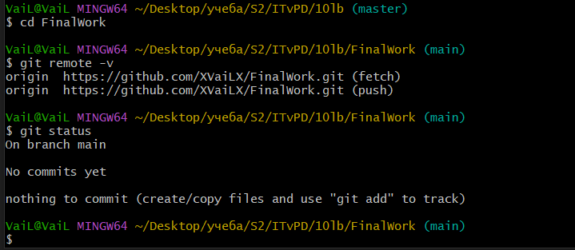

2.Загрузка данных из удалённого репозитория:  
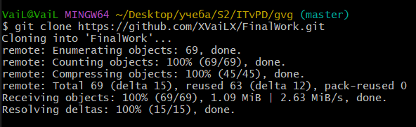

3.Создание файла, содержащего отчёт; добавление проекта по программированию и фиксация изменений:

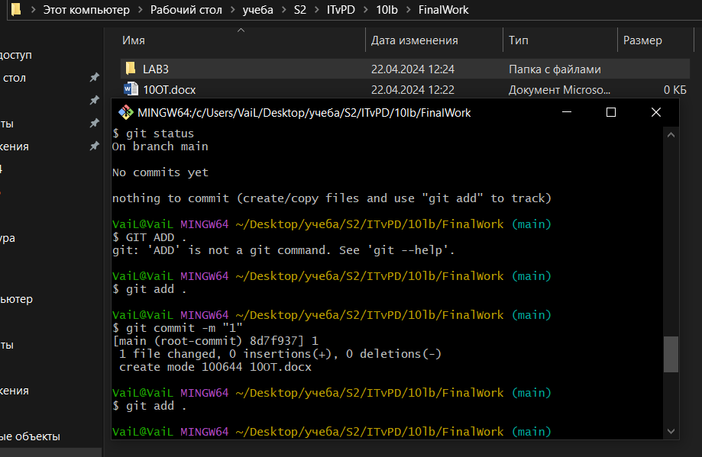

4. Отправка изменений в удалённый репозиторий:

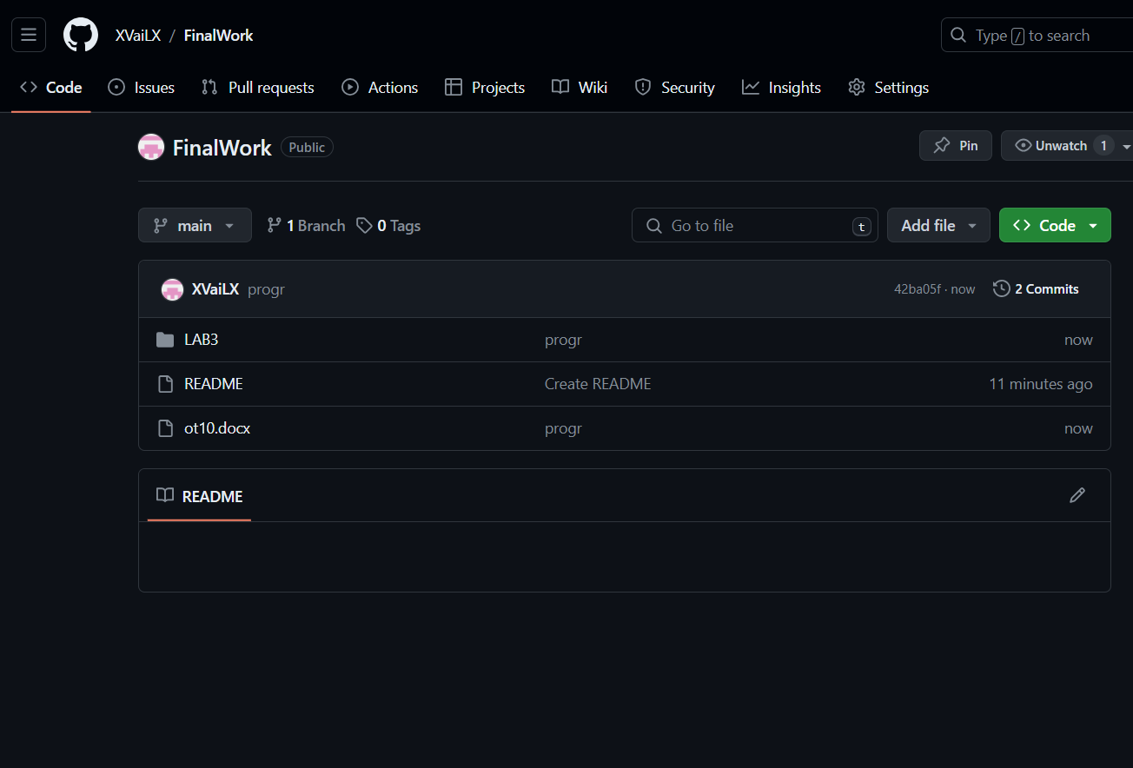

**Этап 2**

1.Создание новой ветки:

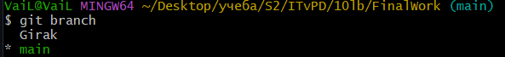

2.Внесение изменений в проект по программированию:  
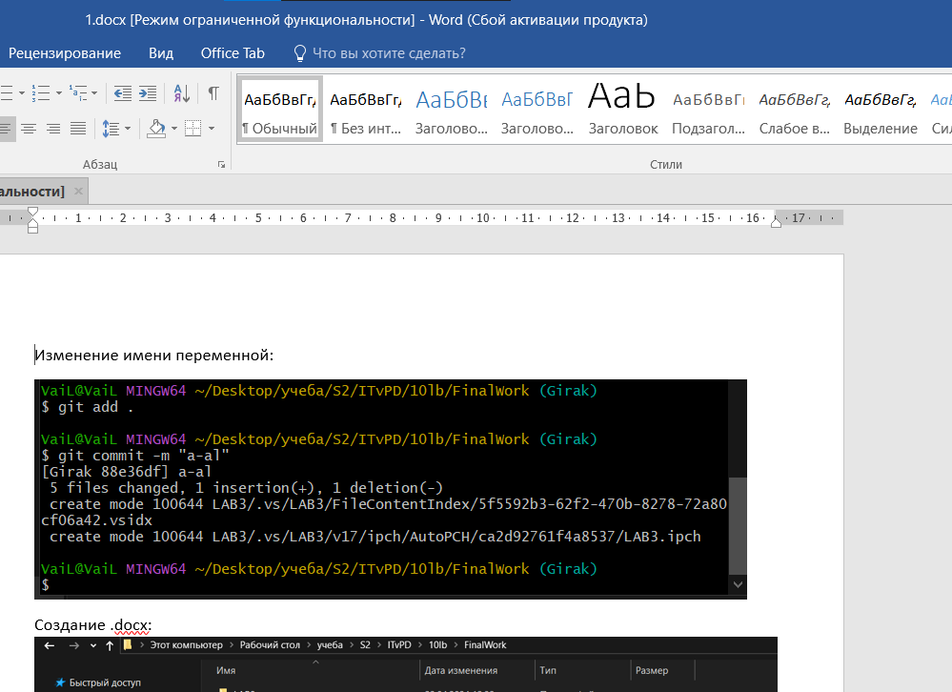

3.Создание файла “1.docx” и сохранение изменений:  
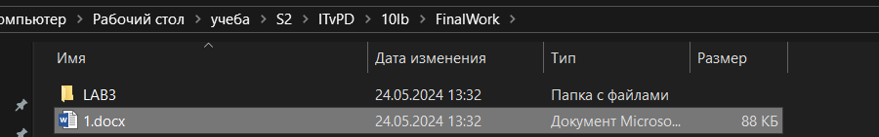

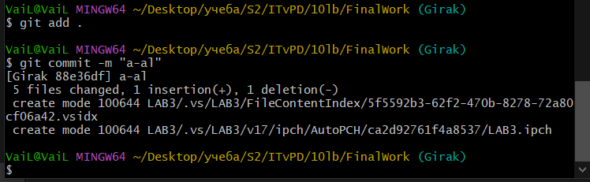

4. Создание новой ветки:  
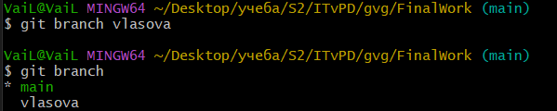

5.Внесение изменений в проект по программированию и их сохранение студентами №2,3:  
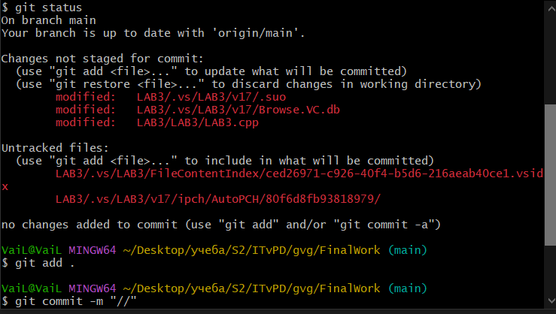

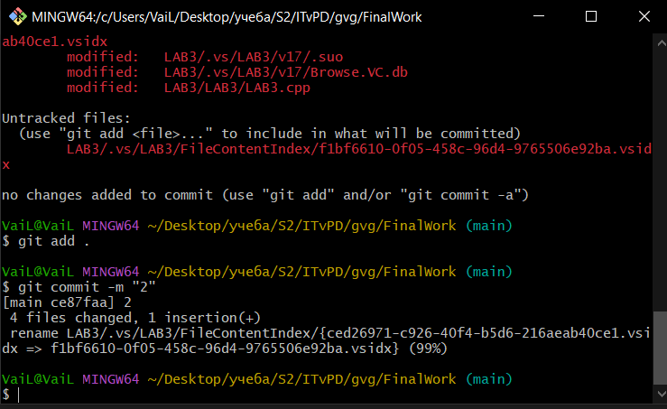

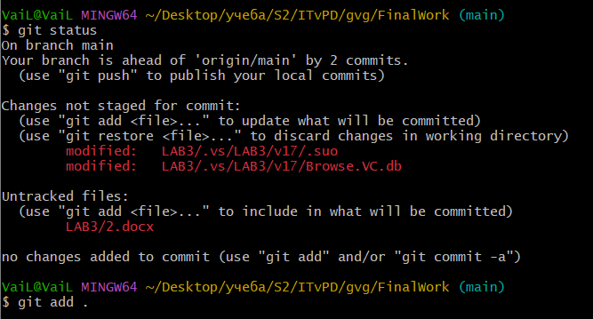

6.Отправка изменений в удалённый репозиторий:  
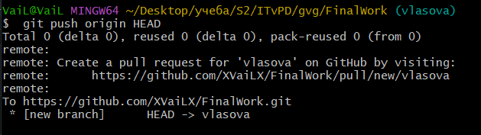

И их слияние с основной веткой:

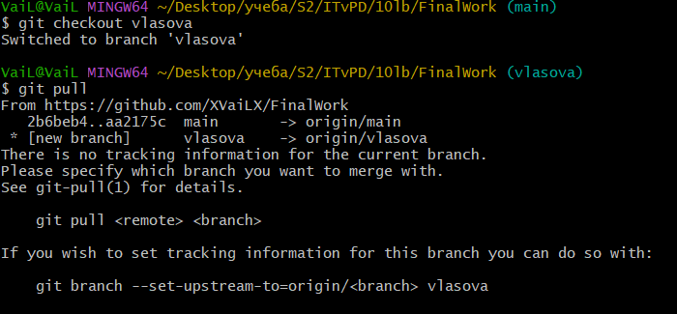

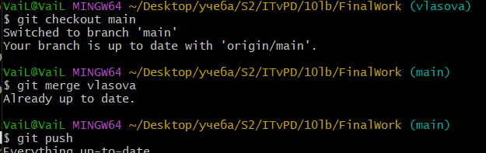

Ссылка на удалённый репозиторий: <https://github.com/XVaiLX/FinalWork.git>

Вывод: мы научились работать с веб-сервисом для хостинга проектов и их совместной разработки GitHub и создали свой публичный репозиторий.